
T.C.
GAZİ ÜNİVERSİTESİ
TEKNOLOJİ FAKÜLTESİ
ELEKTRİK – ELEKTRONİK MÜHENDİSLİĞİ BÖLÜMÜ

EE – 338
MÜHENDİSLİK TASARIMI DERSİ
PROJE RAPORU

DANIŞMAN
Prof. Dr. Orhan KAPLAN
HAZIRLAYAN
Mehmet KICIR
23180202771

YAZILIM TABANLI RADYO İLE FREKANS MODÜLASYONLU
SÜREKLİ DALGA RADARI (FMCW) TASARIMI
(Lisans Bitirme Tezi)

GAZİ ÜNİVERSİTESİ
TEKNOLOJİ FAKÜLTESİ
ELEKTRİK ELEKTRONİK MÜHENDİSLİĞİ
Şubat 2026

ÖZET
Elektromanyetik dalgaları ve yayılmasını açıklayan elektromanyetik ışık teorisinin ortaya konulmasından sonra hızla gelişen elektromanyetizma uygulamalarına hayatımızın birçok noktasında rastlanmaktadır. Özellikle 2.Dünya Savaşı sırasında silah sistemlerinin gelişmesi, radar teknolojisinde olağanüstü gelişmelere yol açmıştır. Radar sistemleri, radyo dalgalarının yansıması yardımıyla uzaktaki nesneleri ve bu nesnelerin, hız, kerteriz ve mesafesini tespit eden cihazlardır. Radar sistemleri otomotivden sağlık sektörüne kadar birçok endüstride aktif olarak kullanılmaktadır. Sürekli dalga radarı, bilinen kararlı bir frekanstaki radyo enerjisinin sürekli olarak iletildiği ve daha sonra herhangi bir yansıtıcı nesneden alındığı bir radar sistemi türüdür . Bireysel nesneler, alınan sinyalin iletilen sinyalden farklı bir frekansa sahip olmasına neden olan Doppler etkisi kullanılarak tespit edilebilir ; bu da iletilen frekansın filtrelenmesiyle tespit edilmesine olanak tanır. Yazılım tabanlı radyolar, normal radyolardan farklı sistemlerdir. Yazılım tabanlı radyolar, donanımsal özellikleri yazılım ile değiştirilebilen radyo sistemlerine denir. Yazılım tabanlı radyolar, normal şartlarda analog olarak yapılan filtreleme, modülasyon gibi işlemleri dijital olarak yapmaktadır. Yazılım tabanlı radyolar sayesinde analog elemanların asla erişemeyecekleri seviyede dar ve keskin kenarlı bant filtreleri yapmak, çok düşük SNR oranlarında dahi anlaşılabilir bir veri alması mümkündür. Bu proje kapsamında, Adalm Pluto+ yazılım tabanlı radyo donanımı, 2 adet 2.4 GHz yagi anten ve çeşitli RF donanımları kullanılarak bir frekans modülasyonlu sürekli dalga radarı tasarımı yapılacaktır.
Anahtar Kelimeler: SDR, FMCW, Radar, Anten

İçindekiler
ÖZET 2
SİMGELER VE KISALTMALAR DİZİNİ 4
ÇİZELGE LİSTESİ 5
ŞEKİL LİSTESİ 6
1. GİRİŞ 7
2. ÇALIŞMANIN AMACI, KAPSAMI VE METODOLOJİSİ 8
3. TEKNİK GEREKSİNİMLER 9
4. PROJE TAKVİMİ 10
5. İKİ HAFTALIK DURUM RAPORU 10
6. BEKLENEN ÇIKTILAR 11

SİMGELER VE KISALTMALAR DİZİNİ
Simgeler Açıklama

Kısaltmalar Açıklama
YTR Yazılım Tabanlı Radyo
RF Radyo Frekans
GHz Gigahertz
SNR Signal-Noise Ratio (Sinyal-Gürültü Oranı)
RADAR Radyo Algılama ve Menzil
ADC Analog – Digital Converter
DC Doğru Akım
DSP Dijital Sinyal İşleme
FFT Hızlı Fourier Dönüşümü
USB Universal Serial Bus
GRC GNU Radio Companion

ÇİZELGE LİSTESİ
Tablo 1: Proje Takvimi 11

ŞEKİL LİSTESİ
Şekil 1: Radar Blok Şeması 7

1. GİRİŞ
Ülkemiz de dahil olmak üzere dünya coğrafyasında güvenlik, sağlık, otomotiv gibi çeşitli sektörler tarafından RADAR sistemleri kullanılmaktadır. RADAR sistemleri, ülkemizin son yıllarında önem kazanan savunma sanayiisi için önemli bir alan olmuştur. Hava savunma sistemleri başta olmak üzere birçok sistemde faal olarak kullanılan RADAR teknolojisi için başta yarıiletken teknolojileri olmak üzere birçok teknolojik alanda çalışmalar yürütülmektedir.

RADAR sistemleri, hedefine bir sinyal gönderir. Radyo dalgaları ile taşınan bu enerji nesneye ulaşır ve tekrar nesneden yansıyarak geri döner. Enerjinin buradan küçük bir kısmı yansır ve radara geri gelir. Dönen bu sinyale “yankı” adı verilir. Radar sistemi, yankıyı yansıtan nesnenin yön ve mesafesini tespit etmek için kullanılır. Bir RADAR sisteminde c ışık hızı ve t zaman olmak üzere, bir cismin radara olan menzili şu formül ile bulunur:
$x=\frac{ct}{2}$ (1)

Eğer dalgalar belli bir yöne yoğunlaştırılırsa hedefin bulunduğu yerin yönünü de belirlemek mümkündür. Menzil ve yön değerleri ile işaretlerinin yollandığı noktaya göreceli olarak bir nesnenin bulunduğu yer kesin olarak belirlenebilir.

Bir radar sisteminde gönderici, alıcı, ekran ve dupleks cihaz bulunmaktadır. Gönderici ve alıcı aynı anteni kullanıyorsa, gönderim ve alım arasında izolasyon sağlamak için duplekser veya circulator gibi RF bileşenler kullanılır.
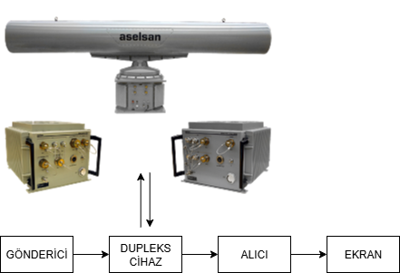
Şekil 1: Radar Blok Şeması
Radar sistemlerinde üç temel fizik kuralı rol oynar:
- Elektromanyetik dalgaların yansıması: Elektromanyetik dalgalar, elektriksel iletken bir yüzeye çarpmaları halinde yansırlar.
- Elektromanyetik dalgaların sabit yayılma hızı: Elektromanyetik dalgalar ışık hızına yaklaşık bir hızla yayılırlar. Bu hız 3 x 10⁸ m/s ya da gerçek değeri olan 299.792,458 km/s alınması önemli değildir.
- Elektromanyetik dalgaların doğrusal yayılması: Elektromanyetik dalgalar radarın frekans bölgesinde doğrusal olarak yayılırlar. Bazı özel antenler kullanarak elektromanyetik dalgaların yayını belli bir yönde yoğunlaştırılabilir. Böylece hedefin açısal koordinatları (yatay (azimut) açısını ve yükseklik açısını) bulunabilir.

Radar sistemlerinde gönderici, çok güçlü bir sinyal üretir ve radar anteni bu sinyali darbeler halinde yollar. Bu darbelerin arasında kalan süre içinde yankı sinyallerinin darbelerini alır. Alınan bu sinyaller işlenir, filtrelenir ve radar ekranında gösterilir.

Bu çalışmada ise darbe radar (pulse radar) yerine Frekans Modülasyonlu Sürekli Dalga (FMCW) radar yaklaşımı kullanılacaktır. FMCW radar sistemlerinde yayın sürekli yapılmakta olup taşıyıcı frekans zamanla lineer olarak değiştirilmektedir (chirp). Hedeften dönen yankı ile gönderilen referans sinyal arasındaki frekans farkı üzerinden menzil hesaplanmaktadır.

Radar ekranları PPI adı verilen ekranlarda görüntülenir. Bununla beraber çok daha gelişmiş radar görüntüleme sistemleri de bulunmaktadır. Ekranda merkezden kenara doğru, dönen parlak çizgi antenin yönünü ve hedefin yan açısını belirtir.

ÇALIŞMANIN AMACI, KAPSAMI VE METODOLOJİSİ
Bu çalışmanın amacı, ADALM Pluto+ yazılım tabanlı radyo donanımı ve GNU Radio platformu kullanılarak 2.4 GHz bandında çalışan bistatik bir FMCW radar sisteminin tasarlanması, gerçekleştirilmesi ve performans analizinin yapılmasıdır. Sistem kapsamında dijital chirp üretimi, dijital dechirp işlemi, FFT tabanlı menzil çıkarımı ve deneysel doğrulama çalışmaları yapılacaktır.
Proje kapsamında;
- Analog RF kart tasarımı yapılmayacaktır.
- Harici güç yükselteci (PA) ve düşük gürültü yükselteci (LNA) ilk fazda kullanılmayacaktır.
- FPGA tabanlı özel sinyal işleme gerçekleştirilmesi planlanmamaktadır.
- Tüm sinyal işleme işlemleri GNU Radio ortamında gerçekleştirilecektir.
- Sistem öncelikli olarak tek hedef senaryosu için test edilecek, uygun görülmesi halinde sınırlı çoklu hedef testi yapılacaktır.

Bu projede MATLAB iki amaçla kullanılacaktır:
1) FMCW radarın teorik doğrulaması için referans simülasyonların oluşturulması (tek hedef/çoklu hedef senaryoları, gürültü eklenmesi, FFT parametrelerinin etkisi).
2) GNU Radio ile kaydedilen deney verilerinin MATLAB ortamında işlenmesi ve tezde kullanılacak menzil profili grafiklerinin üretilmesi.

Bu proje üç ana aşamada yürütülecektir:

1. Teorik Doğrulama (MATLAB):
FMCW radarın referans simülasyonu gerçekleştirilecek, tek ve çoklu hedef senaryoları oluşturulacak ve FFT tabanlı menzil çıkarımı doğrulanacaktır.

2. Gerçek Zamanlı Uygulama (GNU Radio + Pluto+):
Chirp üretimi, dijital dechirp ve FFT işlemleri GNU Radio ortamında gerçekleştirilecektir.

3. Deneysel Doğrulama:
Loopback kalibrasyonu ve açık alan testleri ile sistem performansı ölçülecektir.

TEKNİK GEREKSİNİMLER
2.1 Donanım Gereksinimleri
- 1 adet ADALM Pluto+ SDR
- 2 adet 2.4 GHz Yagi anten
- SMA konnektör ve RF kablolar
- Anten yerleşim düzeneği (tripod vb.)
- Ölçüm için metal reflektör yüzey (hedef simülasyonu)
2.2 Yazılım Gereksinimleri
- GNU Radio Companion (GRC)
- Pluto IIO sürücüleri
- Python ve NumPy kütüphanesi (veri analizi için)
- MATLAB
2.3 Algoritmik Gereksinimler
- Lineer frekans modülasyonlu (LFM) chirp üretimi
- Dijital dechirp (Multiply Conjugate yöntemi)
- FFT tabanlı menzil spektrumu çıkarımı
- Pencereleme (Hann vb.)
- Background subtraction (ortam yankısının bastırılması)

Pluto+ cihazı bu projede hem chirp sinyalinin üretilmesi hem de yankı sinyalinin alınması amacıyla kullanılacaktır. Chirp sinyali GNU Radio ortamında dijital olarak üretilecek ve Pluto TX portu üzerinden yayınlanacaktır. Alınan IQ verisi dijital dechirp ve FFT işlemleri ile işlenecektir.

PROJE TAKVİMİ
Tablo 1: Proje Takvimi
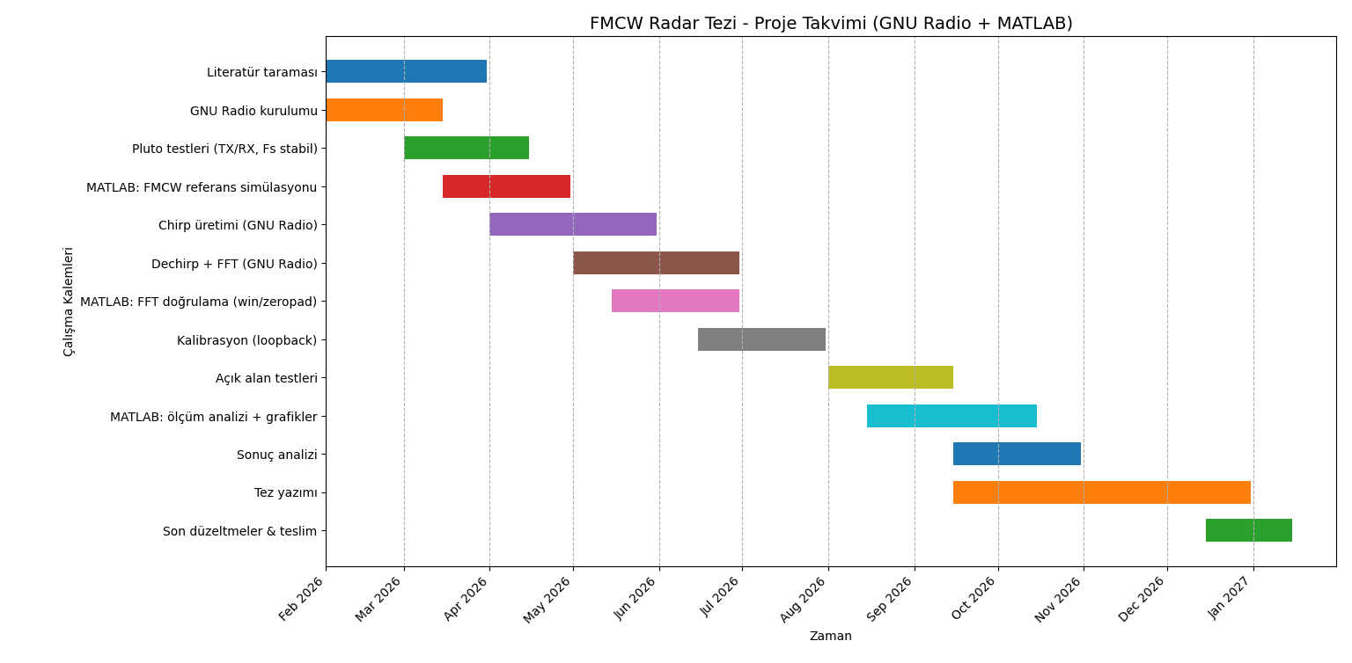

İKİ HAFTALIK DURUM RAPORU
Rapor Dönemi: 08.02.2026 – 22.02.2026
Genel Durum: Başlangıç / Planlama

A) Tamamlanan İşler
- Literatür taraması için ana kaynaklar belirlendi.
- Proje kapsamı ve sınırları netleştirildi.
- Teknik gereksinimler listelendi.
- Proje takvimi ve takip yöntemi oluşturuldu.

B) Devam Eden İşler
- GNU Radio kurulumu ve Pluto sürücülerinin hazırlanması.
- MATLAB tarafında FMCW referans simülasyon iskeletinin hazırlanması.

C) Bir Sonraki Dönem Hedefleri (Ölçülebilir)
- GNU Radio ortamında Pluto Source/Sink bloklarının çalıştığının doğrulanması.
- Basit sinüs gönder-al testi ile RX veri doğrulaması.
- MATLAB’da tek hedefli FMCW simülasyonunun (chirp üretimi + dechirp + FFT) ilk sürümü.
- İlk GRC blok diyagramının ekran görüntüsüyle rapora eklenmesi.

D) Karşılaşılan Riskler / Engeller
- USB üzerinden örnekleme hızında stabilite problemi ihtimali.
- TX-RX sızıntı (leakage) nedeniyle yakın hedeflerin maskelenmesi ihtimali.

E) Alınan Önlemler
- Mümkünse Ethernet bağlantı ile test yapılacak.
- Anten yerleşimi ve kazanç ayarlarıyla sızıntı etkisi azaltılacak.

BEKLENEN ÇIKTILAR

D1: GNU Radio kurulum doğrulama ekran görüntüsü (Pluto Source/Sink çalışıyor).
D2: İlk GRC akış diyagramı (chirp üretimi + RX alma).
D3: MATLAB referans simülasyon kodu (chirp + dechirp + FFT).
D4: Loopback kalibrasyon sonucu (beat tepe frekansı ve menzil ekseni).
D5: Tek hedef menzil doğrulama grafikleri (5 m / 10 m / 20 m).
D6: Tezde kullanılacak nihai menzil profili ve yorumlar.

